BREVET de TECHNICIEN SUPÉRIEUR
AÉRONAUTIQUE

Épreuve E4 – sous épreuve U42
ÉTUDE DE PROCESSUS D’ASSEMBLAGE OU DE MAINTENANCE D’AÉRONEFS
Corrigé
Application SB sur train d’atterrissage

Session 2023
Coefficient 4 – Durée 6 heures
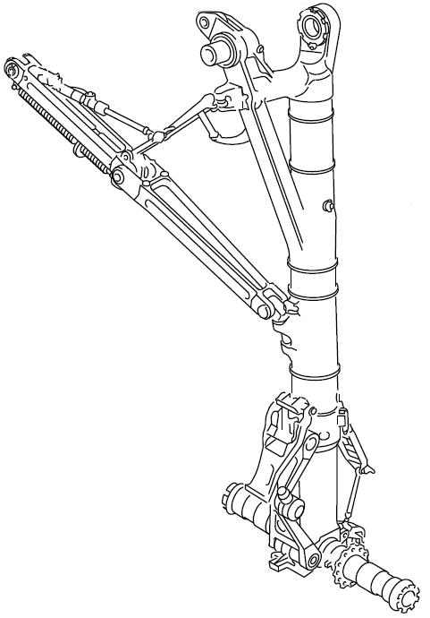
Application d’un SB pour des trains d’atterrissage principaux
Travail demandé
PARTIE 1 – Lecture et analyse du SB 57-1118

Question 1.1 | Accomplishment of this Service Bulletin will significantly reduce the possibility of both bush misalignment and corrosion in the gear rib 5 and subsequently will avoid a crack to initiate and develop leading to potential extensive repair.

Question 1.2 | Non.  As per EASA IR 21, a minor change is one that has no appreciable effect on the mass, balance, structural strength, reliability, operational characteristics affecting the airworthiness of the product. All other changes are major changes.  On peut accepter: “Not changed” (cf.DT1 feuillet 4).

Question 1.3 | - change the compliance of the Service Bulletin from Recommended to Mandatory.  Le client a l’obligation d’appliquer ce SB sur les avions concernés de sa flotte.

Question 1.4 | Tous les avions dont le n° de serie n’est pas précisé dans le SB

Question 1.5 | L’agrément PART 145

PARTIE 2 - Étude de la procédure principale du SB « Accomplishment instructions »
L’objectif de cette partie est de finaliser la rédaction du Service Bulletin 57-1118.
Étude de la réparation selon le SB

Question 2.1 | Palier : Ø106,08±0,01  Alésage : Ø106±^{0,05}  ⁰  J_{mini} = 106 -106,09 = -0,09  J_{max} = 106,05 -106,07 = -0,02  Serrage de plus de 0,04  En consultant la table des ajustements (DT2), cela correspond à ajustement fretté, l’arbre est refroidi et l’alésage chauffé.

Question 2.2 | - Corrosion galvanique ou oxydoréduction (acceptée)

Question 2.3 | Possibilité de grippage, fragilisation ou de prise de jeu excessif (ou désalignement des bagues).

Question 2.4
Extrait du SB :

Ou
En français :
- Application d’un traitement par conversion chimique (couche passive)
- Application d’un mastic d’interposition entre la bague et l’alésage.
Question 2.5 | [Mesurer la longueur de l’alésage (A) + l’épaisseur des collerettes des paliers(B1+B2)  puis soustraire la cote G à obtenir afin de connaitre le surplus de matière à retirer (S) éventuellement]

S = (A+B1+B2) - G
Face à rectifier (à surligner en rouge)
B1
B2
A
Procédure : DT1 f7/9 note 01
G

Rédaction de carte de travail
Question 2.6
Close Up :
- Install the torque shaft 6208CM
- Remove the access platform from zone 730/740
- Install the LH and RH MLG legs
- Lower the aircraft off jacks
- Make sure that the work areas are clean and clear of tools and other items of equipment.

Question 2.7 | - Consigner les circuits concernés.  - Faire chuter la pression hydraulique.

Question 2.8

D. | Removal of the MLG Leg Assembly
  - Remove and discard the cotter pins (36).
  - Remove the nuts (35), the spacers (34) and the nylon washers (33).
  - Remove and discard the laminated shims (32).
  - Remove the lockbolts (28), (30) and the radius washers (27).
  - Remove the forward pintle pin (31).

PARTIE 3 – Étude de défaut sur la structure composite
Question 3.1 | Structure sandwich, nid d’abeille + fibre de carbone  Mesurer : profondeur, surface, longueur et zone affectée sur la piècer

Question 3.2

- Thermographie : chauffe panneau et observation avec caméra IR de l’homogénéité du refroidissement, contrôle également le risque de prise d’eau dans sandwich.
- Ultrasons : inspecter la zone par émission/réception d’ondes sonores pour voir si délaminage de la peau avec un appareil spécifique
- Un tap test permet de déceler la surface de décollement mais inutile ici car le défaut est visible en surface.
Non pertinent :
- Rayons X : inspecter la zone pour voir si délaminage de la peau avec un appareil spécifique
- Rayons Gamma ou Gammagraphie : inspecter la zone pour voir si délaminage de la peau avec un appareil spécifique
- …

Question 3.3 | 2500 Heures  Profondeur > 1mm et étendue < 63 mm Longueur < 45 mm catégorie A

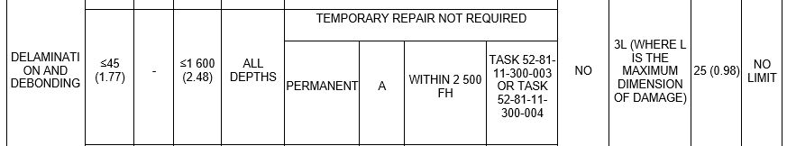
Extrait du tableau DT6 feuillet 3/4

Surface de décollement = 1134mm²
Longueur du délaminage = 30mm

Question 3.4

C’est une méthode adaptée aux structures sandwich. La méthode en escalier offre une surface de collage importante pour chaque pli, cela permet une meilleure répartition des efforts entre la réparation et le support et garantit une résistance sensiblement identique à la pièce d’origine.
Pour assurer l’homogénéité du patch mettre la réparation sous vide et/ou éventuellement assurer la cuisson de la réparation.
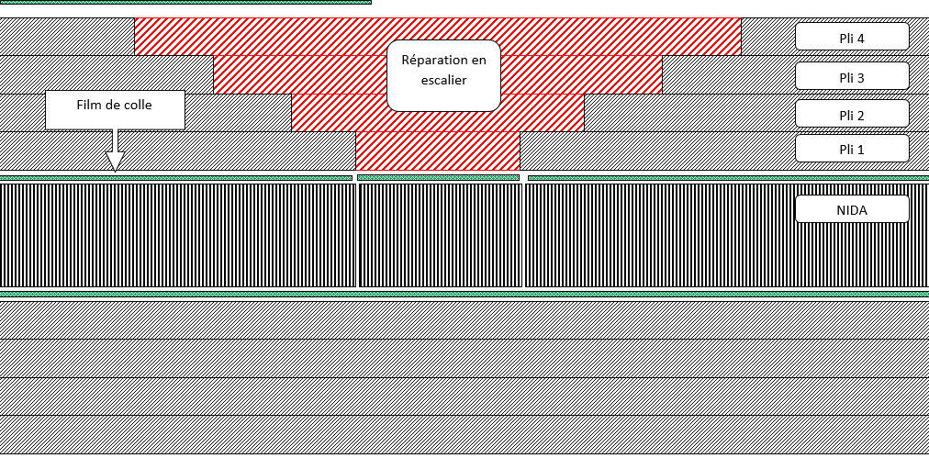

OU avec ajout d’un 5ème pli afin d’obtenir la même résistance.
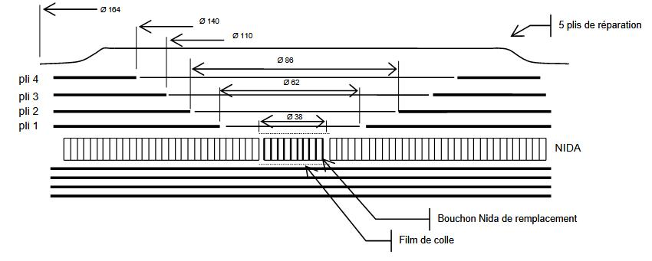

PARTIE 4 – Organisation de maintenance
Optimisation de la planification de l’entretien d’une flotte
Question 4.1

Get access 1.5
MLG removal 12
Modification LH Wing 15
Modification RH Wing 15
MLG installation 12
Test 2
Close up 1.5
=
59 heures

+

12 heures par aile si corrosion.

Question 4.2 | VOIR DR3

Question 4.3

Les tâches : Modification LH Wing, Modification RH Wing
Les travaux simultanés permettent de gagner 15 heures
Tâches pouvant être effectuées simultanément.
Gain de temps :
Get access 1.5
MLG removal 12
Modification LH Wing 15 travaux effectués simultanément (/2)
Modification RH Wing 15
MLG installation 12 44 heures
Test 2
Close up 1.5
=
59 heures
Lorsque l’on doit appliquer la procédure supplémentaire de nettoyage de la corrosion
- soit 12 heures par aile
– on compte donc 24 heures au planning vu que les 2 trains principaux seront considérés comme devant être traités.
Avion msn | SB  57–1118 | Temps main d’œuvre en heures
0010 | X | 59+24
0012 |  | /
0016 | X | 59+24
0029 | X | 59
0031 | X | 59
0033 |  | /
0061 | X | 59
0080 | X | 59+24
0093 | X | 59
0108 |  | /
On peut considérer comme acceptable si le candidat indique 44h même si ce n’est pas le nombre d’heures de main d’œuvre
Sur l’ensemble de la flotte :
Avion msn | SB  57–1118 | Résultats après inspection des nervures
0010 | X | Corrosion
0012
0016 | X | Corrosion
0029 | X
0031 | X
0033
0061 | X
0080 | X | Corrosion
0093 | X
0108

Le temps d’application du SB sur l’ensemble de la
flotte : 380 h

Avant-projet de planification appliqué à la flotte

Question 4.4 | Voir DR4

Question 4.5 | La fin des travaux est prévue le jour 25.

Question 4.6

30 jours = 100% soit 1jour = 3,33%
Box 1 : 22 jours d’occupation, 8 jours « libre » soit un taux de charge de 73,3%
Box 2 : 15,5 jours d’occupation, 14,5 jours « libre » soit un taux de charge de 51,7%
Box 3 :15 jours d’occupation, 15 jours « libre » soit un taux de charge de 50%

Question 4.7
Coût du box 1 = (7x1600) + (12x1000) + (3x1000) = 26 200€
Coût du box 2 = (7,5 x1600) + (8 x1000) = 20 000€
Coût du box 3 = (5,5x1600) + (8x1000) + (1,5x1000) = 18 300€
Coût total atelier = 64 500€
Question 4.8 | Tous les avions ont pu être pris en charge.  0 jours d’avion en attente de prise en charge dans les ateliers, si le plan de charge a été établi correctement
.
Calcul de coûts
Question 4.9 | Coût de la maintenance sous-traitée + convoyage  (7,5x1900) + (8x1250) + (4x4000) = 40 250€

Le coût d’entretien de la maintenance réalisée par la société sous-traitante (Ateliers B) s’élève à 40 250€

Optimisation - choix

Question 4.10
Le choix est motivé par les avions ayant le moins de maintenance à externaliser. Le choix se porte en priorité sur les avions : MSN 33, MSN 108 et MSN12
(Calcul non demandé) Economie réalisée :
Nouveau coût de maintenance sous-traitée:
((3+1+2,5)x1900) + (0x1250) + (0x1200) + 3 x 4 000 = 24 350€ de maintenance sous-traitée (convoyage inclus)
Economie réalisée = Coût de la maintenance sous-traitée du box2 avec convoyage - 24 350€
Economie réalisée = 40250 - 24350
Economie réalisée = 15900€

DR3 – Document réponse 3

Question 4.2 et 4.3

Avion msn | SB  57–1118  à appliquer | Présence de corrosion, après inspection des nervures | Temps main d’œuvre en heures
0010 |  Oui  ◻ Non |  Oui  ◻ Non | 59 + 24
0012 | ◻ Oui   Non | ◻ Oui   Non
0016 |  Oui  ◻ Non |  Oui  ◻ Non | 59 + 24
0029 |  Oui  ◻ Non | ◻ Oui   Non | 59
0031 |  Oui  ◻ Non | ◻ Oui   Non | 59
0033 | ◻ Oui   Non | ◻ Oui   Non
0061 |  Oui  ◻ Non | ◻ Oui   Non | 59
0080 |  Oui  ◻ Non |  Oui  ◻ Non | 59 + 24
0093 |  Oui  ◻ Non | ◻ Oui   Non | 59
0108 | ◻ Oui   Non | ◻ Oui   Non
 |  | TOTAL | 380 h (59)

DR4 – Document réponse 4 (feuillet 1/2)
Question 4.4 et 4.5
1 | 2 |  | 3 | 4 |  | 5 | 6 |  | 7 | 8 |  | 9 | 10 |  | 11 | 12 |  | 13 | 14 |  | 15 |  | 16 |  | 17 |  | 18 |  | 19 |  | 20 |  | 21 |  | 22 | 23 |  | 24 |  | 25 |  | 26 |  | 27
BOX1
MSN 10 |  |  |  |  | MSN 10 |  |  |  |  |  | MSN 10 |  |  |  | MSN 61 |  | MSN 61 |  |  |  |  |  |  |  |  |  | NSN 80 |  |  |  | NSN 80 |  |  |  |  |  |  | NSN 80
BOX2
MSN 12 |  |  |  | MSN 31 |  |  | MSN 31 |  |  |  |  |  |  |  | MSN 93 |  | MSN 93 |  |  |  |  |  |  |  |  |  |  |  |  |  |  |  |  |  | 108
BOX3
MSN 29 |  | MSN 29 |  |  |  |  |  |  | MSN 16 |  | MSN 16 |  |  |  |  |  | MSN 16 |  |  |  |  |  |  |  |  |  |  |  |  |  |  |  | MSN 33
Légende :
MAINTENANCE
APPLICATION SB
TRAITEMENT CORROSION

